# Διανύσματα στην ευθεία.

# Τάξη Στ

## Φύλλο Εργασίας

#### *Δραστηριότητα: “Ταξιδεύοντας στο ποτάμι”*

|  |  |
| --- | --- |
| j0252349 | Για να φαίνονται στις σωστές διαστάσεις τα παράθυρα των μικρόκοσμων Sketchpad ,  προτεινόμενη ανάλυση οθόνης 1280 χ 1024. |

Στην αποβάθρα ενός ποταμού που απέχει 8 Χλμ από δύο διαφορετικά σημεία Α,Β της ίδιας όχθης του, βρίσκονται δύο μηχανοκίνητα σκάφη και μια βάρκα. Σχήμα 20.0

Την στιγμή που ξεκινούν τα δύο σκάφη με προορισμούς τα σημεία Α και Β αντίστοιχα παρασύρεται η βάρκα από το ρεύμα του ποταμού που έχει ταχύτητα 2 Χλμ/ώρα και απομακρύνεται από αυτά με σταθερή ταχύτητα 200 μέτρα/λεπτό.

[Οι ταχύτητες που αναφέρονται είναι σταθερές]

Α

Β

ΑΠΟΒΑΘΡΑ

8 Χλμ

8 Χλμ

Σκεφτείτε και απαντήστε στα ερωτήματα που ακολουθούν.

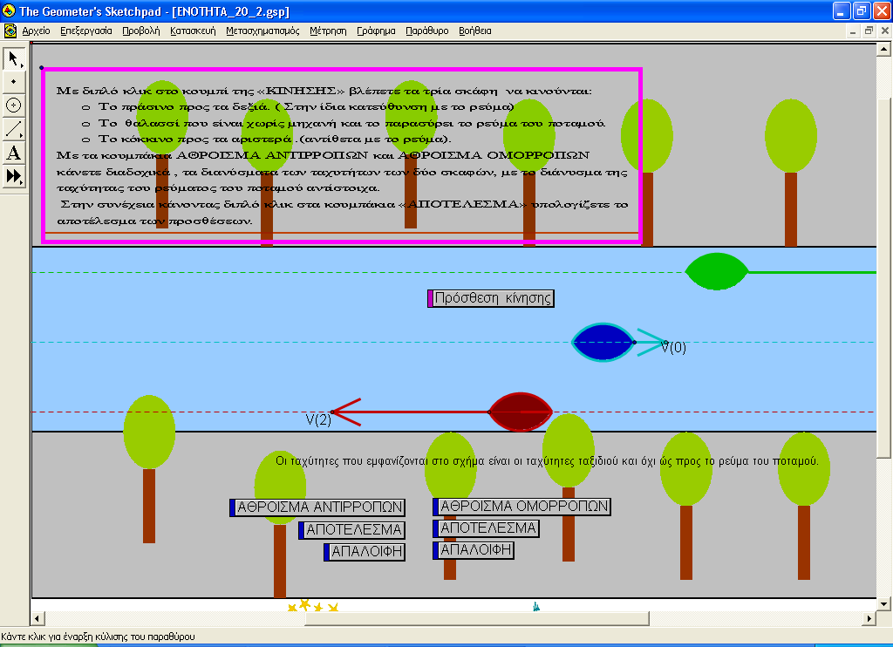

**Εικόνα.1**

###### Βήμα 1ο

Άνοιξε το αρχείο «Δραστηριότητα». Θα εμφανισθεί στον υπολογιστή σου η εικόνα:



**Εικόνα 2.2**

Κάνε διπλό κλικ στο κουμπί Πρόσθεση κίνησης .

|  |  |
| --- | --- |
| j0252349 | Για να εκτελεσθεί η παραπάνω ενέργεια θα πρέπει ο δείκτης του ποντικιού σου να είναι: σε άλλη περίπτωση θα πρέπει να πατήσεις το κουμπί Untitled-2 του Sketchpad. |

Θα διαπιστώσεις ότι τα τρία σκάφη θα αρχίσουν να κινούνται σύμφωνα με τα δεδομένα του προβλήματος.

Απάντησε τώρα στα ερωτήματα του πίνακα:

|  |  |
| --- | --- |
| 32 | α) Με ποια ταχύτητα απομακρύνονται από την βάρκα  (μπλε σκάφος) τα άλλα δύο; (Χλμ/ώρα)  …  β) Με ποίες ταχύτητες κατευθύνονται στον προορισμό τους τα τρία σκάφη;  ΒΑΡΚΑ (ΜΠΛΕ ΣΚΑΦΟΣ) …  ΠΡΑΣΙΝΟ ΣΚΑΦΟΣ …  ΚΟΚΚΙΝΟ ΣΚΑΦΟΣ …  γ)Σε πόσο χρόνο θα φθάσουν στον προορισμό τους τα σκάφη;  ΒΑΡΚΑ (ΜΠΛΕ ΣΚΑΦΟΣ) …  ΠΡΑΣΙΝΟ ΣΚΑΦΟΣ …  ΚΟΚΚΙΝΟ ΣΚΑΦΟΣ … |

###### Βήμα 2ο

Στο προηγούμενο αρχείο «Δραστηριότητα» πατήστε το κουμπί   
…ΑΘΡΟΙΣΜΑ ΑΝΤΙΡΡΟΠΩΝ για να εμφανίσετε δύο αντίρροπες ταχύτητες του σχήματος και στην συνέχεια το κουμπί ΑΠΟΤΕΛΕΣΜΑ για να εμφανίσετε το αποτέλεσμά του αθροίσματος τους.

Το ίδιο μπορείτε να επαναλάβετε για την περίπτωση των ομόρροπων ταχυτήτων πατώντας τα αντίστοιχα κουμπιά.

Συμπληρώστε τώρα τον παρακάτω πίνακα:

|  |  |
| --- | --- |
| 32 | α) Αφού παρατηρήσετε την πρόσθεση των αντίρροπων ταχυτήτων στο αρχείο «Δραστηριότητα» περιγράψτε πως μπορούμε να υπολογίσουμε το άθροισμά τους όταν γνωρίζουμε τα μέτρα τους.  …  …  β) Αφού παρατηρήσετε την πρόσθεση των ομόρροπων ταχυτήτων στο αρχείο «Δραστηριότητα» περιγράψτε πως μπορούμε να υπολογίσουμε το άθροισμά τους όταν γνωρίζουμε τα μέτρα τους.  …  … |

|  |  |
| --- | --- |
| j0301252 | Τα μεγέθη όπως η ταχύτητα που εκτός από το μέτρο τους χαρακτηρίζονται από διεύθυνση και φορά τα παριστάνουμε με ένα προσανατολισμένο ευθύγραμμο τμήμα που το ονομάζουμε διάνυσμα.  Από την σύγκριση δύο ευθυγράμμων τμημάτων προκύπτει ένας αριθμός που δείχνει την σχέση μεγέθους των δύο τμημάτων.  Στην περίπτωση παράλληλων διανυσμάτων ο αριθμός που προκύπτει από την σύγκριση τους, είναι ίδιος με αυτόν που προκύπτει από την σύγκριση των αντίστοιχων ευθυγράμμων τμημάτων αν είναι ομόρροπα ενώ είναι ο αντίθετός του αν είναι αντίρροπα.[Τον επισημαίνουμε με το πρόσημο «-»]  Ένα οποιοδήποτε διάνυσμα μπορεί να θεωρηθεί σαν διανυσματική μονάδα. |

Μετά τις παραπάνω γνωστικές αναφορές οι μαθητές/τριες μπορούν να συμπληρώσουν τον παρακάτω πίνακα

|  |  |
| --- | --- |
| 32 | Θεωρήστε το μπλε διάνυσμα (V0) ως διανυσματική μονάδα.  α) Ποιος αριθμός θα προκύψει από την σύγκριση του πράσινου διανύσματος (V1) με την διανυσματική μονάδα; ……  β) Ποιος αριθμός θα προκύψει από την σύγκριση του κόκκινου διανύσματος (V2) με την διανυσματική μονάδα; …… |